ACTIVITAT 7

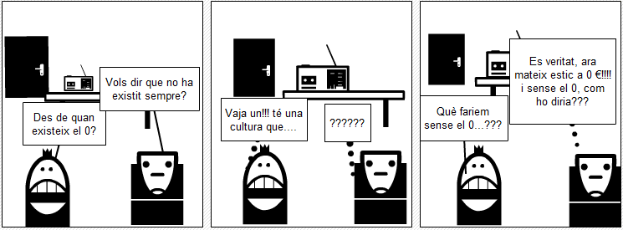

Des de quan existeix el 0?

Cap al segle V abans de la nostra era, els babilonis van inventar un signe per indicar el lloc buit. Quan volem expressar el nombre cent u en una numeració de posició- la decimal per exemple-,el descomponem en unitats, desenes, centenes...Aleshores, per a cent u: 1 centena, 1 unitat que escric 11. Però 11, és una desena i una unitat; és a dir, onze. De on prové la confusió? Del fet que no hem tingut en compte l’absència de desenes.

-Tenir en compte l’absència!

- Hauríem de dir que cent u és una centena, cap desena i 1 unitat. Però com notificar l’absència de desenes? Amb un signe nou, 0 que significa “lloc buit”. Aquest signe que permet escriure els nombres és, doncs, una xifra, que s’afegeix a les altres nou. Aleshores, cent u s’expressa sense ambigüitat, 101.

El 0 té un segon significat. Quan sostraiem d’una quantitat la mateixa quantitat, per exemple 5-5. Com podem indicar que si restem 5 de 5 no queda res?

En aquest cas, no es tracta d’una escriptura per indicar el lloc buit, sinó per notificar una quantitat, la quantitat nul·la. Aquesta vegada, 0 és un nombre. Lloc buit, quantitat nul·la: les dues cares del 0.

En la multiplicació, el 0 domina tots els altres nombres:0xn=0 podriem dir que és un un element anihilador. En canvi, en la suma, no té cap efecte: n+0=n; 0 és un element neutre per a la suma.

I la divisió per 0? Suposem que poguéssim dividir per 0; vegem les conseqüències